附件4：

县（市、区）各地资格复审地址及路线图

一、武江区
韶关市武江区红玫28号武江区教育局四楼会议室，联系电话：0751-8153370
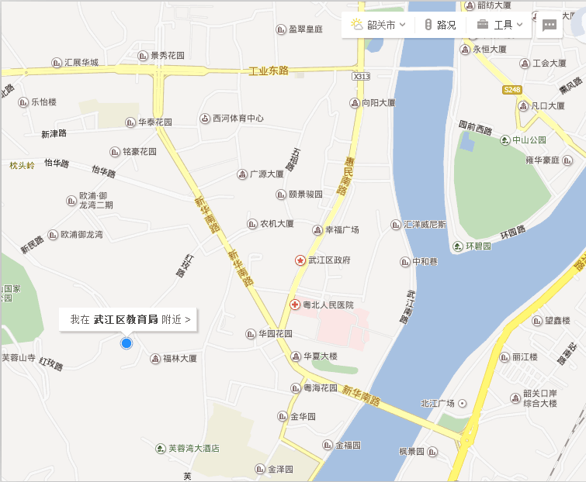

二、浈江区
韶关市浈江区升平路101号韶关市浈江区教育局（原韶关市第七中学内），联系电话：0751-8917293
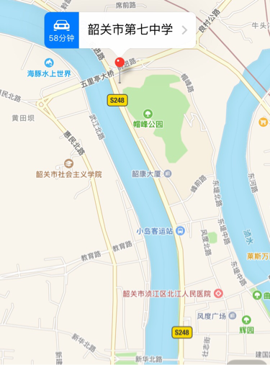

三、曲江区
1、报考综合类岗位：韶关市曲江区狮岩石一路1号人力资源和社会保障局6楼，
联系电话：0751-6696199
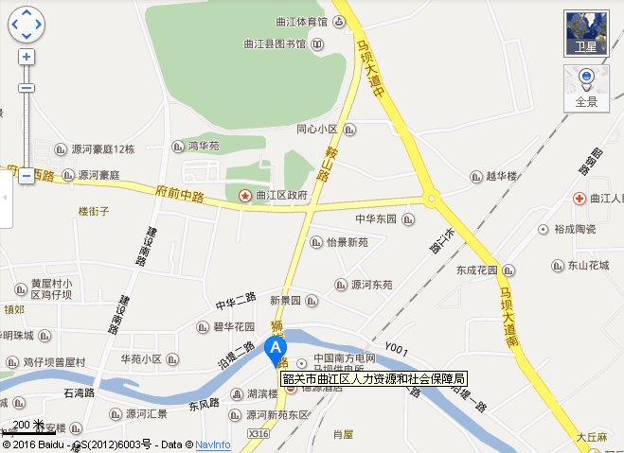
乘坐32路到沿堤二路站下车，走过新桥头即到；
乘坐34A、34B到曲江供电局站下车，走过新桥头，对面即是

2、报考卫生类岗位：韶关市曲江区马坝镇府前西路2号卫生和计划生育局6楼人事股，联系电话：0751-6668773
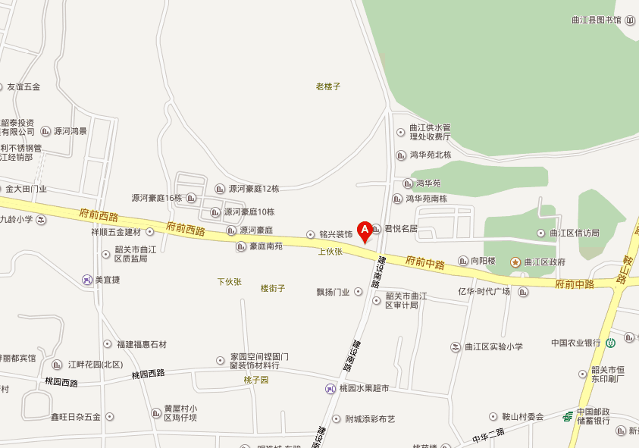

乘车路线：
乘坐34a路(或34b路, 32路), 在人民公园站 下车步行至韶关市曲江区卫生和计划生育局

3、报考教育类岗位：韶关市曲江区马坝镇鞍山路文化中心教育局7楼人事股，联系电话：0751-6669112

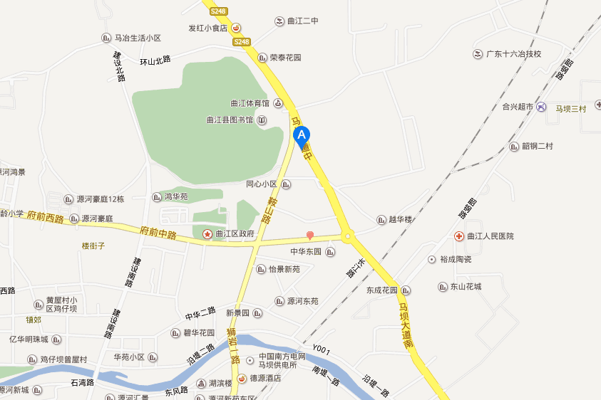
乘车路线：
乘坐 34a路(或 34b路, 32、33路), 在 马鞍山站下车步行至文化中心教育局

四、南雄市
- 报考卫生类岗位：南雄市林荫西路13号南雄市卫生和计划生育局二楼人事监察股，联系电话：0751-3822253
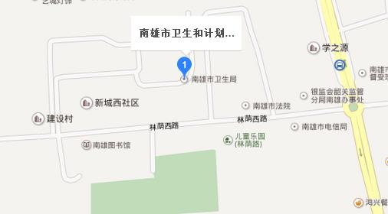

2、报考教育类岗位：南雄市林荫西路35号南雄市教育局四楼人事股，联系电话：0751-3825197
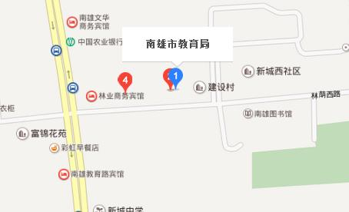
3、报考综合类岗位：南雄市朝阳南路299号南雄市人力资源和社会保障局三楼事业单位人事管理股，联系电话：0751-3837567

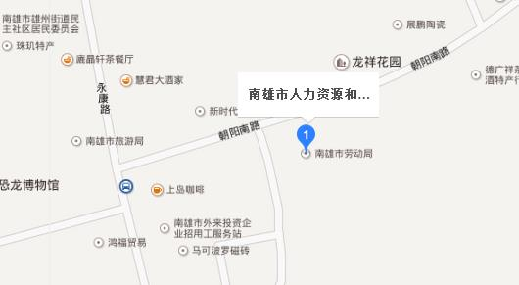

五、乳源县
1、报考教育类岗位：乳源瑶族自治县乳城镇南环西路乳源县教育局三楼人事股，联系电话：0751-5382327；
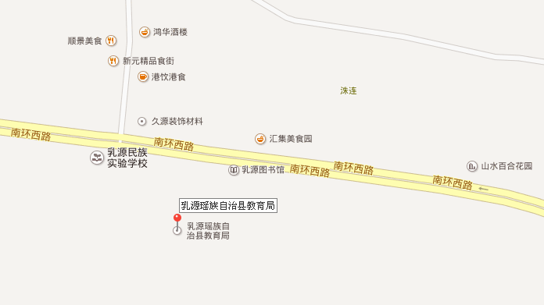

2、报考卫生类、综合类岗位：乳源县乳城镇鹰峰东路9号乳源瑶族自治县人力资源和社会保障局六楼会议室，联系电话：0751-5362960
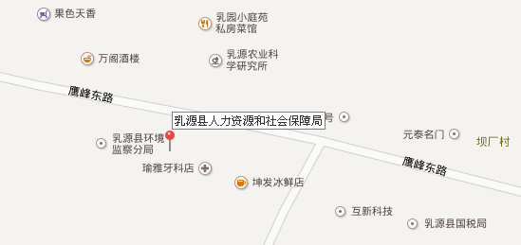

六、新丰县
新丰县丰城大道西189号人力资源和社会保障局六楼事业单位人事管理股，联系电话：0751-2289755
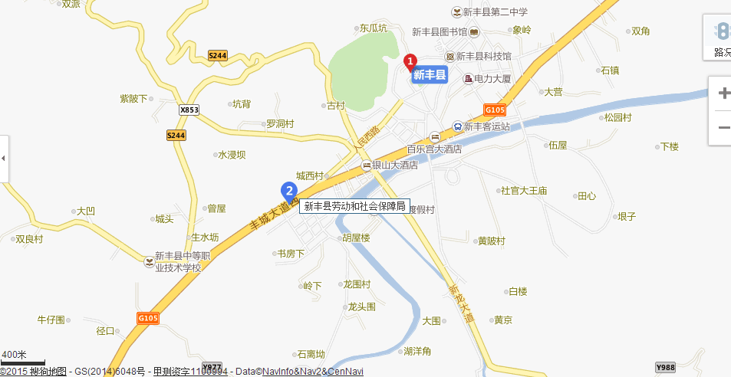 七、始兴县
始兴县永安大道南始兴县人力资源和社会保障局五楼607室事业单位人事管理股，联系电话：0751—3336127
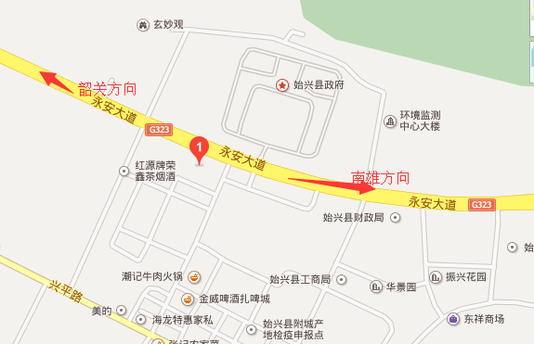

八、仁化县
仁化县丹霞大道118号仁化县人力资源和社会保障局，联系电话：0751-6390082，0751-6390802
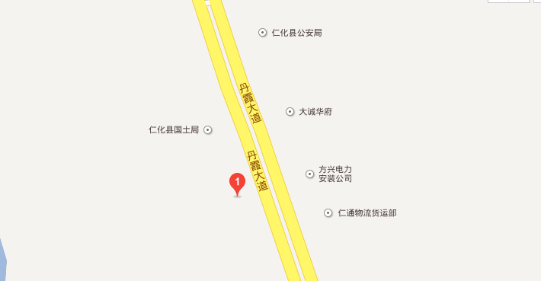、
九、翁源县
翁源县龙仙镇朝阳路19号翁源县人力资源和社会保障局五楼培训室，联系电话0751-2860879

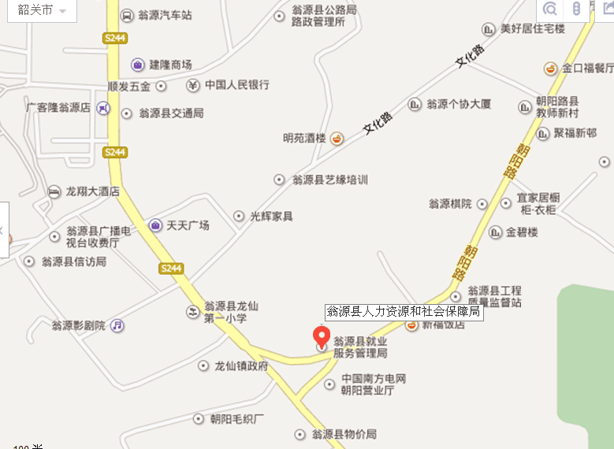

十、乐昌市
乐昌市公主下路70号乐昌市人力资源和社会保障局二楼多媒体会议室（原乐昌市劳动局），联系电话：0751-5571150

